График работы врачей
в ГУЗ «ГКБ № 2 г. Тулы им. Е. Г. Лазарева»
(медицинский блок 1, М. Горького,1)

ВРАЧИ - ТЕРАПЕВТЫ

Терапевтический участок № 13.
Участковый врач-терапевт:
Горбач Владимир Владимирович
Уровень: Высшее специалитет
Дата выдачи диплома: 30.06.2017
Год окончания: 2 017, учебное заведение: ФГБОУ ВО "ТУЛЬСКИЙ ГОСУДАРСТВЕННЫЙ УНИВЕРСИТЕТ
Сертификат:
Специальность: лечебное дело, стандарт: врач-лечебник (врач-терапевт участковый),
Место проведения: ФГБОУ ВО "ТУЛЬСКИЙ ГОСУДАРСТВЕННЫЙ УНИВЕРСИТЕТ",
Дата проведения: 21.07.2017, серия: 1234, номер: 56789101; срок действия: 21.07.2022

Ул. М. Горького |  | 27,31,31 а,33,33а
Участковая медицинская сестра: Шавырина Дарья Александровна
График работы: нечетные – с 08:00 до 15:30; четные- 12:30 до 20:00
Терапевтический участок № 14.
Участковый врач-терапевт:
Горбач Владимир Владимирович
Уровень: Высшее специалитет
Дата выдачи диплома: 30.06.2017,
Год окончания: 2 017, учебное заведение: ФГБОУ ВО "ТУЛЬСКИЙ ГОСУДАРСТВЕННЫЙ УНИВЕРСИТЕ
Сертификат:
Специальность: лечебное дело, стандарт: врач-лечебник (врач-терапевт участковый),
Место проведения: ФГБОУ ВО "ТУЛЬСКИЙ ГОСУДАРСТВЕННЫЙ УНИВЕРСИТЕТ",
Дата проведения: 21.07.2017, серия: 1234, номер: 56789101; срок действия 21.07.2022

Ул. Горького | 15,17,19,21,25,29,29а
Участковая медицинская сестра: Шавырина Дарья Александровна
График работы: нечетные – с 08:00 до 15:30; четные- с 12:30 до 20:00

Терапевтический участок № 15.
Участковый врач-терапевт:
Александрова Анна Александровна
Уровень: Высшее специалитет, год поступления:2015 , Серия диплома:107131 , номер диплома: 128393 , Дата выдачи диплома: 06.07.2021, год окончания:2021 , Учебное заведение: ФГБОУ ВО "ТУЛЬСКИЙ ГОСУДАРСТВЕННЫЙ УНИВЕРСИТЕТ""
Сертификат:
Специальность: лечебное дело, стандарт: врач-лечебник (врач-терапевт участковый)
Ул. Курковая | 150-154, 153-179
 | 191 км
Кв. М.Гончары | 1-16, частный сектор
Приупский с-з
Ул. Пузакова | 72,78
Участковая медицинская сестра: Захарова Татьяна Александровна
График работы: с 12-30 до 20:00; четные- 08:00 до 15:30
Терапевтический участок № 16.  Участковый врач-терапевт:  Ивушкина Елена Сергеевна  Уровень: Высшее специалитет, дата выдачи диплома: 30.06.2016, год окончания: 2 016  Сертификат:  Учебное заведение: ФГБОУ ВО "ТУЛЬСКИЙ ГОСУДАРСТВЕННЫЙ УНИВЕРСИТЕТ", Специальность: терапия, Серия сертификата: номер сертификата: 0171241403216, дата получения: 05.07.2017;  Учебное заведение: АНОВО СЛАВЯНО-ГРЕКО-ЛАТИНСКАЯ АКАДЕМИЯ, Специальность: Организация здравоохранения и общественное здоровье, Серия сертификата: 117724, номер сертификата: 2133044, Дата получения: 12.03.2020; срок действия 12.03.2025 |  |  | 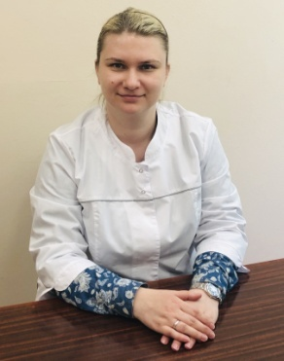
Ул. Пузакова | 58,60,62,64,66,68,70
Участковая медицинская сестра: Егорова Марина Владимировна
График работы: с 08:00-15:30
Терапевтический участок № 17.
Участковый врач-терапевт:
Иванков Александр Николаевич
Уровень: Высшее специалитет, год поступления: 2016, серия диплома: 107131, номер диплома: 0280027, дата выдачи диплома: 15.07.2020, год окончания: 2 020, Учебное заведение: ФГБОУ ВО "ТУЛЬСКИЙ ГОСУДАРСТВЕННЫЙ УНИВЕРСИТЕТ"
Сертификат: Учебное заведение: ФГБОУ ВО "ТУЛЬСКИЙ ГОСУДАРСТВЕННЫЙ УНИВЕРСИТЕТ", специальность: лечебное дело, серия сертификата: 128, номер сертификата: 183, дата получения: 15.07.2020; срок действия 15.07.2025

Гончарный переулок и проезд
Ул. Заварная | 123-125,129, 160-162,170-172
Ул. М.Горького | 23
Ул. Пузакова | 24,26,28,30,32,34,40,42,44,46,50а,б,в,52а,б,в, 54,56
Ул. Штыковая | 204-228, 181-209
Участковая медицинская сестра: сестра Попова Светлана Евгеньевна
График работы: ежедневно с 14:00 до 20:00
Терапевтический участок № 18.
Участковый врач-терапевт:
Пронина Лера Сергеевна
Уровень: Высшее специалитет, Дата выдачи диплома: 15.07.2016
Год окончания 2016
Учебное заведение: ФГБОУ ВО "ТУЛЬСКИЙ ГОСУДАРСТВЕННЫЙ УНИВЕРСИТЕТ" Сертификат ,дата получения 15.07.2016

Ул. Пузакова | 2, 4,6,8,10,12,14,16,18,20 а, б, 22
Участковая медицинская сестра: Хасанова Наиля Авхадиевна
График работы: Ежедневно 08:00-15:30
Терапевтический участок № 19.
Участковый врач-терапевт:
Пронина Лера Сергеевна
Уровень: Высшее специалитет, Дата выдачи диплома: 15.07.2016
, год окончания: 2016 ,
Учебное заведение: ФГБОУ ВО "ТУЛЬСКИЙ ГОСУДАРСТВЕННЫЙ УНИВЕРСИТЕТ"
Специальность: Терапия
Сертификат ,дата получения 15.07.2016

Ул. Демидовская | 70,70б, 72-74, 115-119,
Ул. М. Горького | 5
Ул. Октябрьская | 50-76
Участковая медицинская сестра: Хасанова Наиля Авхадиевна

График работы: Ежедневно 08:00-15:30
Терапевтический участок № 20.  Участковый врач-терапевт:  Никитинская Наталья Андреевна  Уровень: Высшее специалитет, дата выдачи диплома: 30.06.2016, год окончания: 2016,  Сертификат:  Учебное заведение: ФГБОУ ВО "ТУЛЬСКИЙ ГОСУДАРСТВЕННЫЙ УНИВЕРСИТЕТ", Специальность: терапия, серия сертификата: номер сертификата: 0171241403231,  Дата получения: 05.07.2017;  Срок действия сертификата:05.07.2022 |  |  |  | 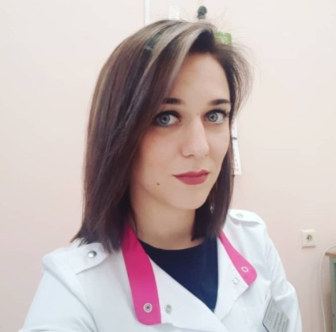
Ул. Демидовская | 80-84,187
Ул. Октябрьская | 82
Тростянский пер. | 17-27
Ул. Пузакова | 15, 17
Участковая медицинская сестра: Никишкина Полина Андреевна
График работы: с 08.00 до 15:30
Терапевтический участок № 21.  Участковый врач-терапевт:  Никитинская Наталья Андреевна  Уровень: Высшее специалитет, Дата выдачи диплома: 30.06.2016, Год окончания: 2016,  Сертификат:  Учебное заведение: ФГБОУ ВО "ТУЛЬСКИЙ ГОСУДАРСТВЕННЫЙ УНИВЕРСИТЕТ", Специальность: Терапия, Серия сертификата: номер сертификата: 0171241403231,  Дата получения: 05.07.2017;  Срок действия сертификата:05.07.2022 |  |  |  | 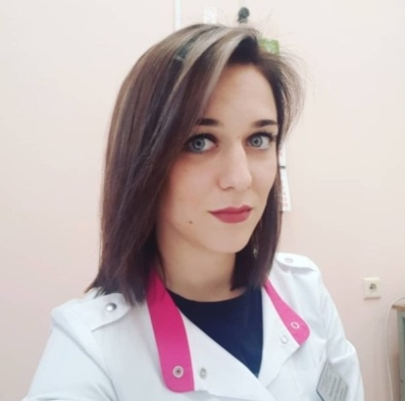
Ул. Герцена | 134
Комсомольский пер.
Тростянский пер | 29-41
Ул. Пузакова | 19, 119-147
Большие Гончары
Участковая медицинская сестра: Никишкина Полина Андреевна
График работы: с 08.00 до 15:30

Терапевтический участок № 22.
Участковый врач-терапевт:
Иванков Александр Николаевич
Уровень: Высшее специалитет, Год поступления: 2 016, Серия диплома: 107131, Номер диплома: 0280027, Дата выдачи диплома: 15.07.2020, Год окончания: 2 020, Учебное заведение: ФГБОУ ВО "ТУЛЬСКИЙ ГОСУДАРСТВЕННЫЙ УНИВЕРСИТЕТ"
Сертификат: Учебное заведение: ФГБОУ ВО "ТУЛЬСКИЙ ГОСУДАРСТВЕННЫЙ УНИВЕРСИТЕТ", Специальность: лечебное дело, серия сертификата: 128, номер сертификата: 183, Дата получения: 15.07.2020; срок действия 15.07.2025

Ул. Демидовская | 1-61, 2-56
Ул. Литейная | 18-26 б, 24
Ул. Луначарского | 17-27 а, 14-40
Ул. М. Горького | 7-13
Ул. Октябрьская | 2-48
Сакко и Ванцетти | 2-40, 1-41, 35
Участковая медицинская сестра: Попова Светлана Евгеньевна
График работы: ежедневно с 14:00 до 20:00
Терапевтический участок № 23.
Участковый врач-терапевт:
Редих Ольга Владимировна
Уровень: Высшее специалитет, год поступления: 2016, серия диплома: 107131, Номер диплома: 0280027, Дата выдачи диплома: 15.07.2020, год окончания: 2020, Учебное заведение: ФГБОУ ВО "ТУЛЬСКИЙ ГОСУДАРСТВЕННЫЙ УНИВЕРСИТЕТ"
Сертификат: Учебное заведение: ФГБОУ ВО "ТУЛЬСКИЙ ГОСУДАРСТВЕННЫЙ УНИВЕРСИТЕТ", Специальность: лечебное дело, серия сертификата: 128, номер сертификата: 183, дата получения: 15.07.2020; срок действия 20.07.2025

Ул. Пузакова | 3-9, 13, 21-25
Участковая медицинская сестра: Спасская Ольга Владимировна
График работы: : четные:08:00-15:30 нечетные 12:30-20:00
Терапевтический участок № 24.
Участковый врач-терапевт:
Редих Ольга Владимировна
Уровень: Высшее специалитет, Год поступления: 2 016, Серия диплома: 107131, Номер диплома: 0280027, Дата выдачи диплома: 15.07.2020, Год окончания: 2 020, Учебное заведение: ФГБОУ ВО "ТУЛЬСКИЙ ГОСУДАРСТВЕННЫЙ УНИВЕРСИТЕТ"
Сертификат: Учебное заведение: ФГБОУ ВО "ТУЛЬСКИЙ ГОСУДАРСТВЕННЫЙ УНИВЕРСИТЕТ", Специальность: лечебное дело, серия сертификата: 128, номер сертификата: 183, Дата получения: 15.07.2020; срок действия 20.07.2025

Ул. Демидовская | 78
Ул. Октябрьская | 80, 80а
Ул. Пузакова | 1
Участковая медицинская сестра: Спасская Ольга Владимировна
График работы: четные :08:00-15:30 нечетные 12:30-20:00
Терапевтический участок № 25.
Участковый врач-терапевт:
Александрова Анна Александровна
Уровень: Высшее специалитет, год поступления:2015 , Серия диплома:107131 , номер диплома: 128393 , Дата выдачи диплома: 06.07.2021, год окончания:2021 , Учебное заведение: ФГБОУ ВО "ТУЛЬСКИЙ ГОСУДАРСТВЕННЫЙ УНИВЕРСИТЕТ""
Сертификат:
Специальность: лечебное дело, стандарт: врач-лечебник (врач-терапевт участковый)
Ул. Герцена | 144-186, 201-217, 227, 229, 231
Ул. Демидовская | 211-247, 172-224
Демидовский пер. | 1-33,2-34
Ул. Железнодорожная | 15-40а, 28 а, 31
Володарского пер. | 7-21
Кирпичный пер. | 23-27,4-20,32-34
Ул. Комсомольская | 184-226, 169-173,226а-232,145-163
М. Тупик | 4-30, 5-34
Ул. Токарева | 76-86, 89
Сакко и Ванцетти | 146-184,175-219
Участковая медицинская сестра: Захарова Татьяна Александровна
График работы: нечетные – с 12-30 до 20:00; четные- 08:00 до 15:30

